Kl. 7a i 7b- język niemiecki- 11.05.2020- Urszula Kociołczyk

Temat: Rzeczowniki złożone

Dzisiejszym tematem są rzeczowniki złożone. Proszę o przepisanie notatki z książki oraz przykłady te poniżej
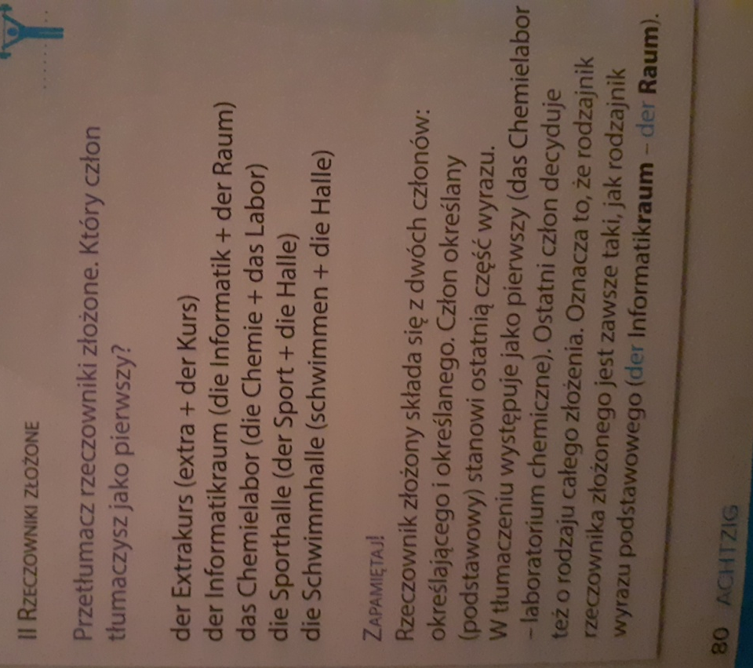

Rzeczowniki złożone mogą powstać poprzez połączenie:
rzeczownika z rzeczownikiem:
die Bahn + der Hof | = | der Bahnhof | dworzec
der Wein + das Glas | = | das Weinglas | kieliszek
die Bücher + das Regal | = | das Bücherregal | regał na książki

przymiotnika z rzeczownikiem:
rot + der Wein | = | der Rotwein | czerwone wino
alt + die Stadt | = | die Altstadt | starówka
groß + der Vater | = | der Großvater | dziadek
przyimka z rzeczownikiem:
mit + der Arbeiter | = | der Mitarbeiter | współpracownik
neben + die Rolle | = | die Nebenrolle | rola drugorzędna
vor + der Name | = | der Vorname | imię
an + der Bau | = | der Anbau | przybudówka
czasownika z rzeczownikiem (powstają poprzez odrzucenie końcówki bezokolicznika -en):
schreiben + der Tisch | = | der Schreibtisch | biurko
essen + das Zimmer | = | das Esszimmer | jadalnia
wohnen + das Haus | = | das Wohnhaus | dom mieszkalny

Kl. 7a i 7b- język niemiecki- 13.05.2020- Urszula Kociołczyk

Temat: Odmiana czasowników finden i unterrichten.

finden- uważać , sądzić
unterrichten- nauczać

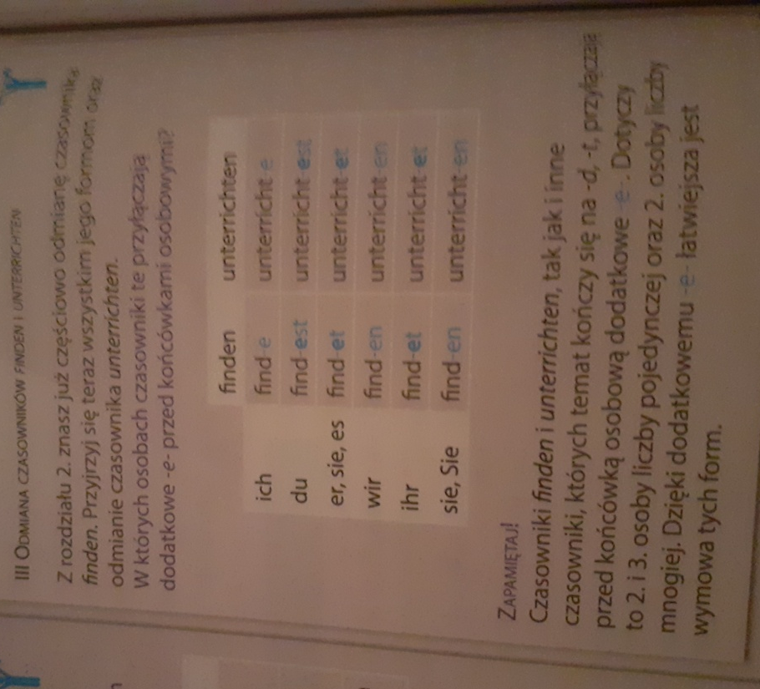
Praca domowa:

